Шилина М.Г. ИУ5-31
Задание 3.

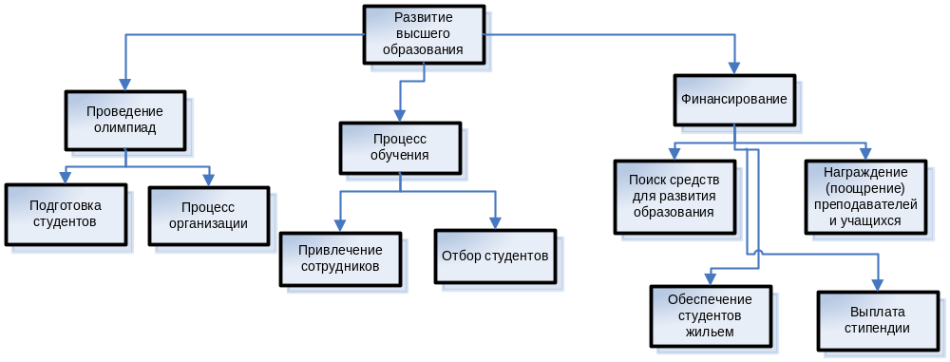
Рис.1 Функциональный граф

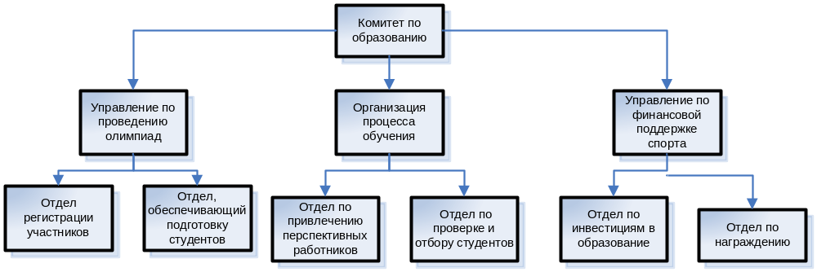

Рис.2 Структурный граф

